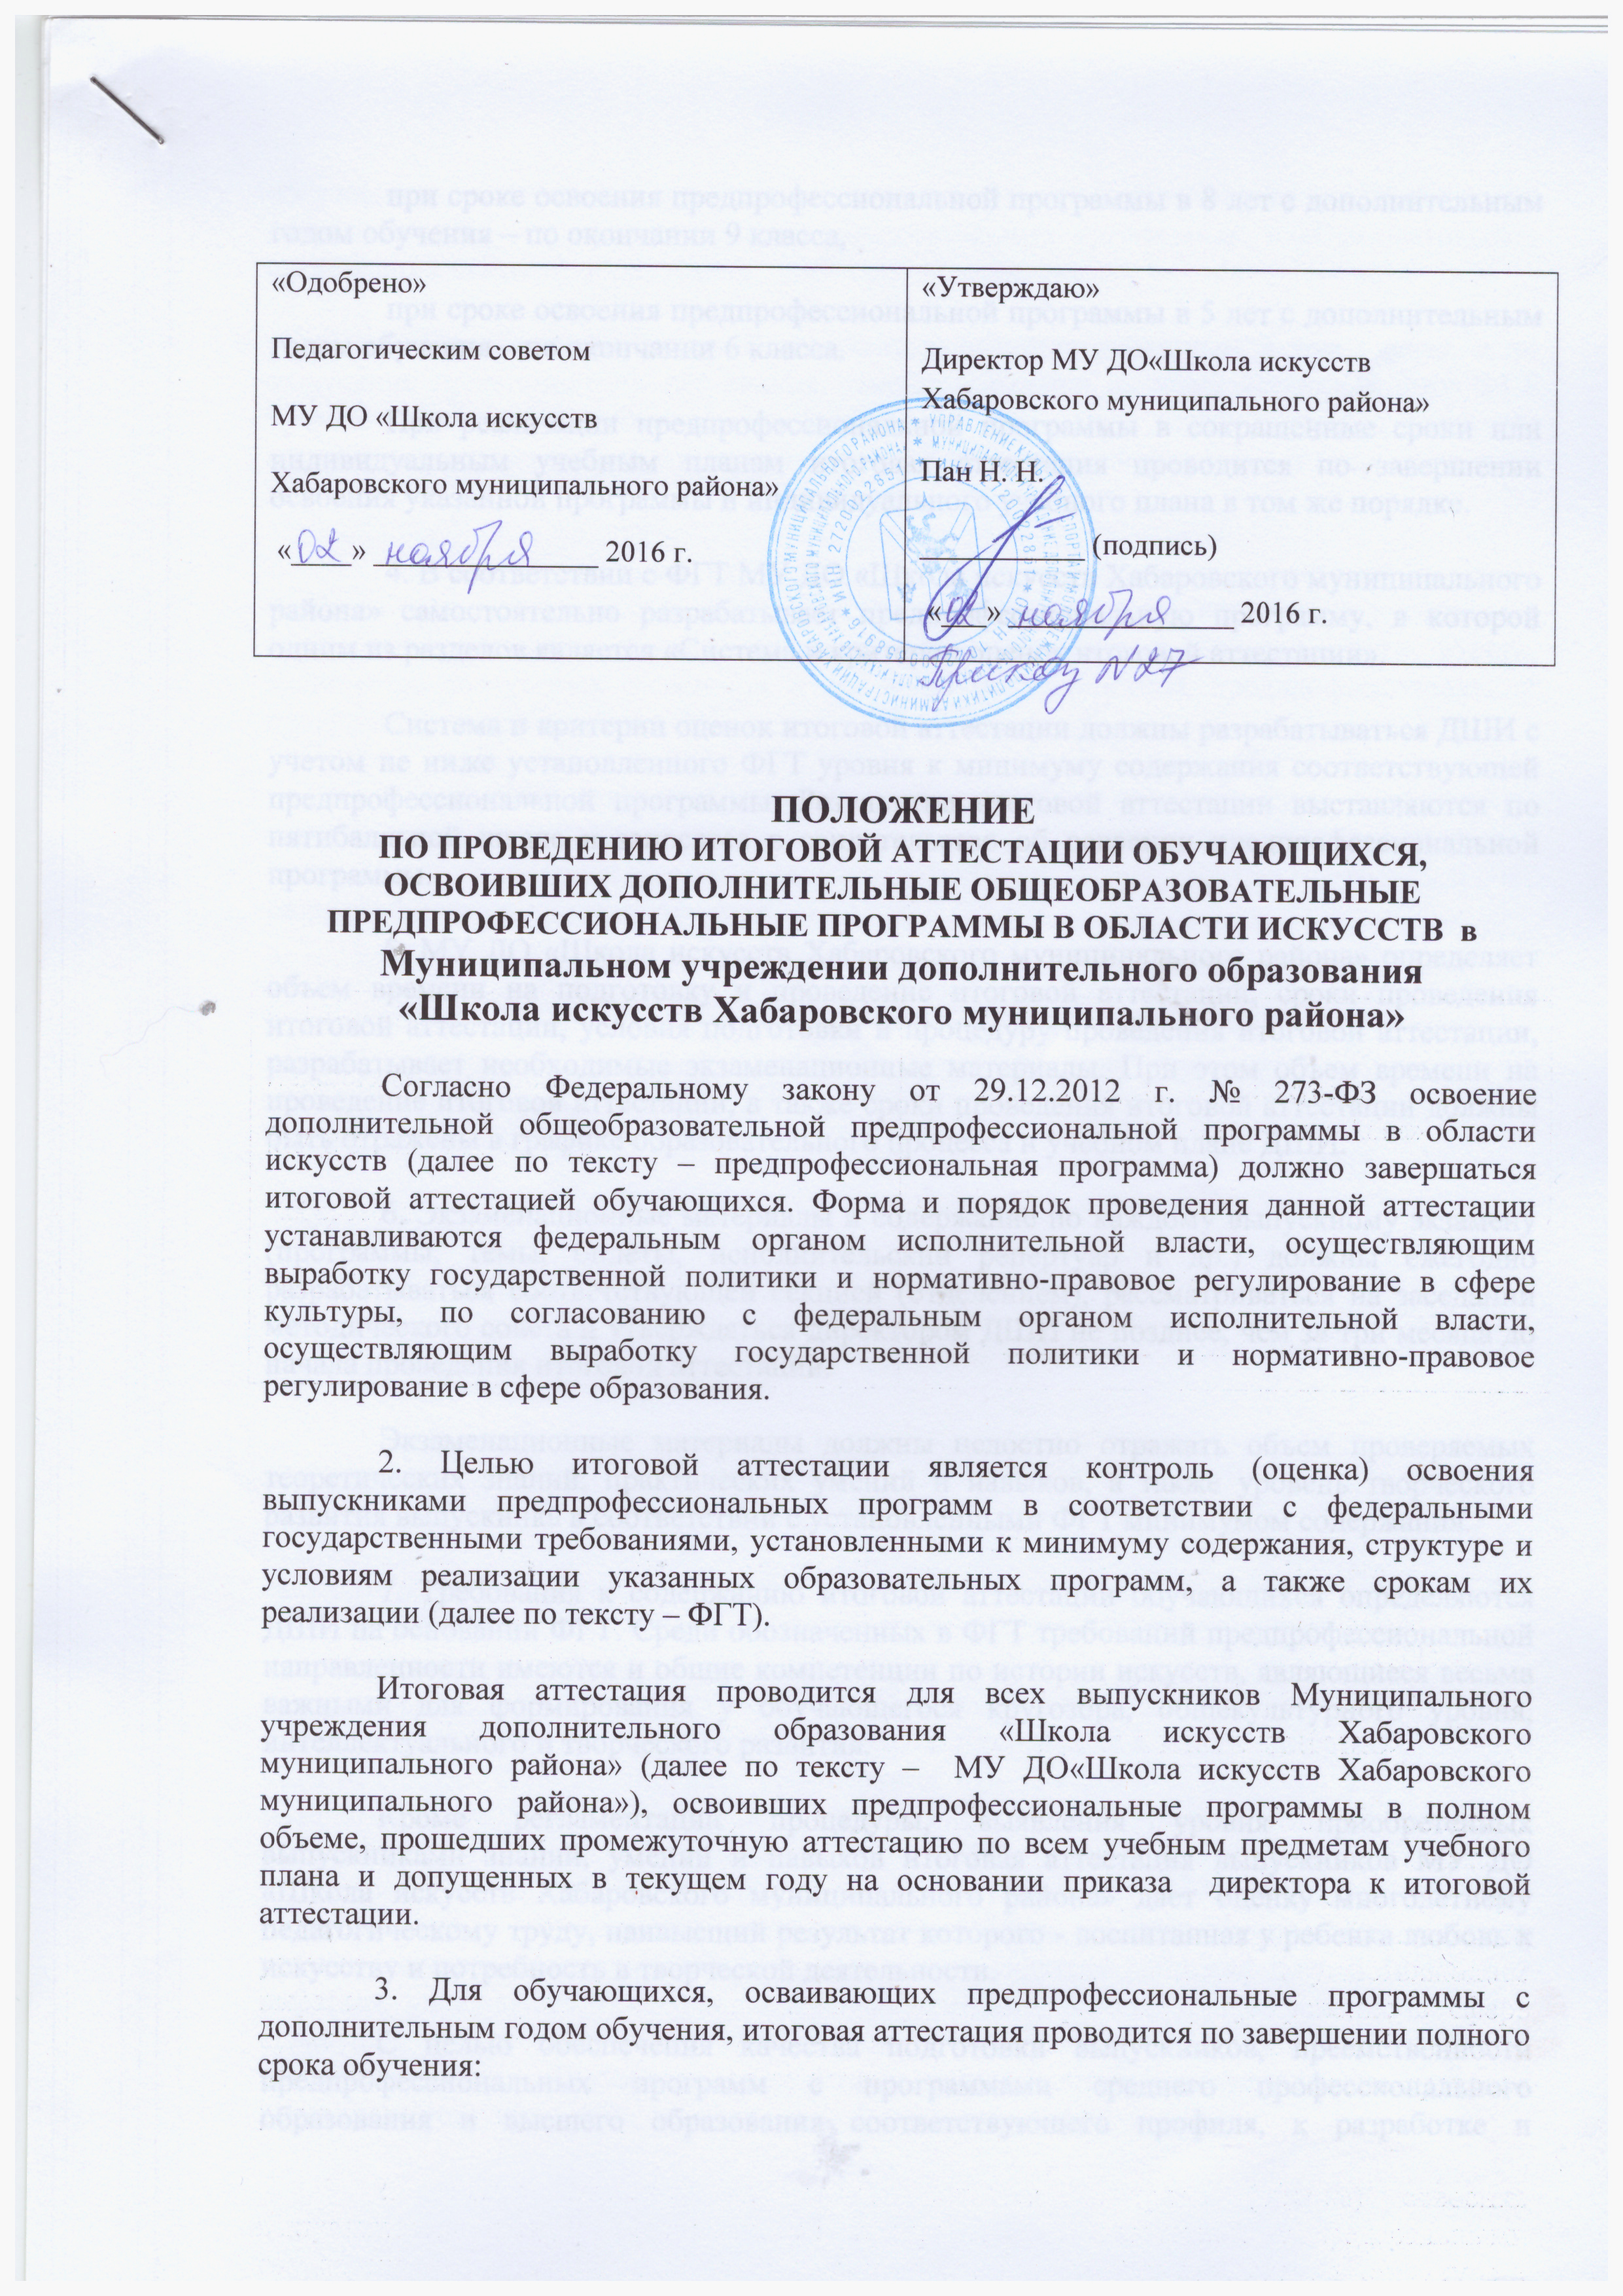
«Одобрено»  Педагогическим советом  МУ ДО «Школа искусств  Хабаровского муниципального района»  «____» _______________ 2016 г. | «Утверждаю»  Директор МУ ДО«Школа искусств Хабаровского муниципального района»  Пан Н. Н.  ___________ (подпись)  «___» _______________ 2016 г.

ПОЛОЖЕНИЕ
ПО ПРОВЕДЕНИЮ ИТОГОВОЙ АТТЕСТАЦИИ ОБУЧАЮЩИХСЯ, ОСВОИВШИХ ДОПОЛНИТЕЛЬНЫЕ ОБЩЕОБРАЗОВАТЕЛЬНЫЕ ПРЕДПРОФЕССИОНАЛЬНЫЕ ПРОГРАММЫ В ОБЛАСТИ ИСКУССТВ в Муниципальном учреждении дополнительного образования
«Школа искусств Хабаровского муниципального района»
Согласно Федеральному закону от 29.12.2012 г. № 273-ФЗ освоение дополнительной общеобразовательной предпрофессиональной программы в области искусств (далее по тексту – предпрофессиональная программа) должно завершаться итоговой аттестацией обучающихся. Форма и порядок проведения данной аттестации устанавливаются федеральным органом исполнительной власти, осуществляющим выработку государственной политики и нормативно-правовое регулирование в сфере культуры, по согласованию с федеральным органом исполнительной власти, осуществляющим выработку государственной политики и нормативно-правовое регулирование в сфере образования.
2. Целью итоговой аттестации является контроль (оценка) освоения выпускниками предпрофессиональных программ в соответствии с федеральными государственными требованиями, установленными к минимуму содержания, структуре и условиям реализации указанных образовательных программ, а также срокам их реализации (далее по тексту – ФГТ).
Итоговая аттестация проводится для всех выпускников Муниципального учреждения дополнительного образования «Школа искусств Хабаровского муниципального района» (далее по тексту – МУ ДО«Школа искусств Хабаровского муниципального района»), освоивших предпрофессиональные программы в полном объеме, прошедших промежуточную аттестацию по всем учебным предметам учебного плана и допущенных в текущем году на основании приказа директора к итоговой аттестации.
3. Для обучающихся, осваивающих предпрофессиональные программы с дополнительным годом обучения, итоговая аттестация проводится по завершении полного срока обучения:
при сроке освоения предпрофессиональной программы в 8 лет с дополнительным годом обучения – по окончании 9 класса,
при сроке освоения предпрофессиональной программы в 5 лет с дополнительным годом обучения – по окончании 6 класса.
При реализации предпрофессиональной программы в сокращенные сроки или индивидуальным учебным планам итоговая аттестация проводится по завершении освоения указанной программы и индивидуального учебного плана в том же порядке.
4. В соответствии с ФГТ МУ ДО «Школа искусств Хабаровского муниципального района» самостоятельно разрабатывает предпрофессиональную программу, в которой одним из разделов является «Система и критерии оценок итоговой аттестации».
Система и критерии оценок итоговой аттестации должны разрабатываться ДШИ с учетом не ниже установленного ФГТ уровня к минимуму содержания соответствующей предпрофессиональной программы. Результаты итоговой аттестации выставляются по пятибалльной шкале и заносятся в свидетельство об освоении предпрофессиональной программы.
5. МУ ДО «Школа искусств Хабаровского муниципального района» определяет объем времени на подготовку и проведение итоговой аттестации, сроки проведения итоговой аттестации, условия подготовки и процедуру проведения итоговой аттестации, разрабатывает необходимые экзаменационные материалы. При этом объем времени на проведение итоговой аттестации, а также сроки проведения итоговой аттестации должны быть отражены в графике образовательного процесса и учебном плане ДШИ.
6. Экзаменационные материалы и содержание по каждому выпускному экзамену (программы, темы, билеты, исполнительский репертуар и др.) должны ежегодно разрабатываться соответствующей секцией (отделением), рассматриваться на заседании методического совета и утверждаться директором ДШИ не позднее, чем за три месяца до начала проведения итоговой аттестации.
Экзаменационные материалы должны целостно отражать объем проверяемых теоретических знаний, практических умений и навыков, а также уровень творческого развития выпускника в соответствии с установленными ФГТ минимумом содержания.
7. Требования к содержанию итоговой аттестации обучающихся определяются ДШИ на основании ФГТ. Среди обозначенных в ФГТ требований предпрофессиональной направленности имеются и общие компетенции по истории искусств, являющиеся весьма важными для формирования у обучающегося кругозора, общекультурного уровня, интеллектуального и творческого развития.
Кроме регламентации процедуры, выявления уровня приобретенных выпускниками знаний, умений и навыков итоговая аттестация выпускников МУ ДО «Школа искусств Хабаровского муниципального района» дает оценку многолетнему педагогическому труду, наивысший результат которого - воспитанная у ребенка любовь к искусству и потребность в творческой деятельности.
С целью обеспечения качества подготовки выпускников, преемственности предпрофессиональных программ с программами среднего профессионального образования и высшего образования соответствующего профиля, к разработке и обсуждению содержания выпускных экзаменов могут привлекаться педагогические работники ДШИ, профессиональных образовательных организаций и образовательных организаций высшего образования.
8. Прохождение итоговой аттестации считается успешным в том случае, если выпускник продемонстрировал знания, умения и навыки не ниже установленного ФГТ уровня. Итоговые аттестационные испытания не могут быть заменены оценкой, полученной обучающимся по итогам текущего контроля успеваемости и промежуточной аттестации.
Итоговая аттестация проводится по завершении учебных занятий по всем учебным предметам в виде концерта (академического концерта), исполнения программы, просмотра, выставки, показа, постановки, письменного и (или) устного ответа. Количество выпускных экзаменов и их виды по конкретной предпрофессиональной программе устанавливаются ФГТ.
С целью подготовки к выпускным экзаменам и предоставления выпускникам консультаций необходимо в графике образовательного процесса предусмотреть перед выпускными экзаменами не менее одной недели (консультации можно проводить в счет резервной недели, предусмотренной ФГТ).
9. Для проведения итоговой аттестации в «Школе искусств Хабаровского муниципального района» должны быть сформированы экзаменационные комиссии по каждой предпрофессиональной программе. При этом одна экзаменационная комиссия вправе принимать несколько выпускных экзаменов в рамках одной предпрофессиональной программы.
В своей деятельности экзаменационным комиссиям необходимо руководствоваться утвержденным Минкультуры России нормативным актом о форме и порядке проведения итоговой аттестации обучающихся, освоивших предпрофессиональные программы, а также учебно-методической документацией, разработанной непосредственно ДШИ на основании ФГТ.
10. В состав экзаменационных комиссий должно входить не менее пяти человек, в том числе председатель экзаменационной комиссии, заместитель председателя экзаменационной комиссии и иные члены экзаменационной комиссии. Секретарь экзаменационной комиссии не входит в состав экзаменационной комиссии. Секретарь экзаменационной комиссии ведет протоколы выпускных экзаменов и в случае необходимости представляет в апелляционную комиссию необходимые материалы.
Председатель экзаменационной комиссии назначается учредителем ДШИ из числа лиц, имеющих высшее профессиональное образование в области соответствующего вида искусства, и не являющихся работниками МУ ДО «Школа искусств Хабаровского муниципального района». При выборе той или иной кандидатуры в качестве председателя экзаменационной комиссии весьма важно, чтобы приоритет отдавался педагогическим работникам профильных профессиональных образовательных организаций или образовательных организаций высшего образования, в исключительных случаях, председателем экзаменационной комиссии может являться работник другой ДШИ, или работник учреждения культуры (театра, филармонии, концертной организации и др.). Назначать председателем экзаменационной комиссии работника учреждения дополнительного образования (кружков, студий, домов творчества и т.п.) не рекомендуется.
Учредитель ДШИ может утверждать председателя экзаменационных комиссий по нескольким предпрофессиональным программам в области одного вида искусства - например, одна кандидатура председателя по предпрофессиональным программам в области музыкального искусства.
11. С целью заблаговременного оповещения родителей (законных представителей) выпускников, самих выпускников и преподавателей о сроках и процедуре проведения итоговой аттестации выпускников председатель экзаменационной комиссии должен назначаться учредителем ДШИ не позднее 10 апреля текущего года. После выхода данного приказа издается приказ ДШИ о полном составе экзаменационной комиссии.
12. Основными функциями экзаменационных комиссий являются:
– проведение выпускных экзаменов по каждой предпрофессиональной программе по учебным предметам, установленным ФГТ;
– определение соответствия уровня подготовки выпускника объему знаний, умений и навыков, установленному ФГТ;
– разработка на основании результатов работы экзаменационной комиссии рекомендаций, направленных на совершенствование подготовки обучающихся.
В обязанности председателя экзаменационной комиссии кроме оценки качества полученного выпускником образования входят организация и контроль за деятельностью экзаменационной комиссии, а также обеспечение единства требований, предъявляемых к выпускникам в процессе проведения выпускных экзаменов.
13. Порядок и форма проведения выпускных экзаменов должны доводиться до сведения обучающихся и их родителей (законных представителей) не позднее, чем за три месяца до начала итоговой аттестации.
Порядок проведения итоговой аттестации должен предусматривать:
– определение сроков проведения выпускных экзаменов, устанавливаемых приказом директора МУ ДО «Школа искусств Хабаровского муниципального района» (расписание проведения итоговой аттестации выпускников утверждается директором по согласованию с председателем экзаменационной комиссии и доводится до сведения обучающихся заблаговременно, например не позднее, чем за две недели до начала работы экзаменационной комиссии);
– возможность использования печатных материалов, вычислительных и иных технических средств при проведении выпускных экзаменов;
– наличие требований к выпускным экзаменам;
– наличие разработанных критериев оценки выпускных экзаменов;
– наличие правил подачи апелляции.

Между отдельными выпускными экзаменами должен быть предусмотрен перерыв не менее трех дней.
Для организации итоговой аттестации администрация МУ ДО «Школа искусств Хабаровского муниципального района» обязана:
– заблаговременно доводить до членов экзаменационных комиссий, выпускников и их родителей (законных представителей) содержание приказов;
– не менее, чем за три месяца до начала проведения итоговой аттестации, утверждать исполнительский репертуар, концертные программы, темы, содержание билетов выпускных экзаменов;
– проводить перед выпускными экзаменами консультации по вопросам проведения итоговой аттестации для выпускников и родителей (законных представителей).
14. Во время проведения выпускных экзаменов членам экзаменационной комиссии должно предоставляться право задавать выпускникам дополнительные вопросы в соответствии с ФГТ к минимуму содержания предпрофессиональной программы.
Присутствие посторонних лиц на выпускных экзаменах возможно с разрешения директора ДШИ. При этом с целью получения выпускниками опыта творческой деятельности присутствие посторонних лиц на экзаменах, проводимых в виде концерта (академического концерта), исполнения программы, просмотра, выставки, показа, постановки считается целесообразным.
С целью выявления лиц, обладающих выдающимися способностями в области искусств, и содействия в их дальнейшем профессиональном самоопределении на выпускных экзаменах вправе присутствовать представители профессиональных образовательных организаций или образовательных организаций высшего образования.
15. Решение экзаменационной комиссии должно приниматься на закрытом заседании простым большинством голосов членов комиссии, участвующих в заседании, при обязательном присутствии председателя комиссии. При равном числе голосов председатель комиссии обладает правом решающего голоса.
Результаты выпускных экзаменов должны определяться оценками («отлично», «хорошо», «удовлетворительно», «неудовлетворительно») и объявляться в тот же день после оформления протоколов заседаний соответствующих экзаменационных комиссий, за исключением результатов выпускных экзаменов, проводимых в письменной форме. Результаты экзаменов, проводимых в письменной форме, объявляются на следующий рабочий день после дня проведения выпускного экзамена.
16. Выпускники или их родители (законные представители) могут подать письменное заявление об апелляции по процедурным вопросам проведения итоговой аттестации в апелляционную комиссию не позднее следующего рабочего дня после проведения выпускного экзамена.
17. Состав апелляционной комиссии должен заблаговременно (возможно одновременно с утверждением состава экзаменационной комиссии) утверждаться приказом директора. С целью предотвращения конфликта интересов апелляционная комиссия должна формироваться в количестве не менее 3-х человек из числа работников МУ ДО «Школа искусств Хабаровского муниципального района» не входящих в данном учебном году в состав экзаменационных комиссий, за исключением директора ДШИ, который может входить в состав экзаменационной комиссии и должен являться председателем апелляционной комиссии. Апелляция должна рассматриваться не позднее 1 рабочего дня со дня ее подачи только по вопросам процедуры проведения выпускного экзамена.
На заседание апелляционной комиссии приглашается председатель соответствующей экзаменационной комиссии, выпускник или его родители (законные представители), не согласные с ее решением.
Для рассмотрения процедурных вопросов по проведению выпускного экзамена секретарь экзаменационной комиссии должен направить в апелляционную комиссию протоколы по ведению выпускного экзамена, письменные ответы выпускника (при их наличии) и заключение председателя экзаменационной комиссии о соблюдении процедурных вопросов при проведении выпускного экзамена.
После рассмотрения апелляции апелляционной комиссией на основании проведенного голосования должно быть принято решение по вопросу о целесообразности повторной сдачи выпускного экзамена. Оформленное протоколом решение апелляционной комиссии, подписанное председателем данной комиссии, необходимо довести до сведения подавшего апелляционное заявление выпускника или его родителей (законных представителей) под роспись, в течение одного рабочего дня со дня заседания апелляционной комиссии.
В случае принятия апелляционной комиссией решения о повторном проведении выпускного экзамена при его проведении необходимо присутствие одного из членов апелляционной комиссии. Повторное проведение выпускного экзамена должно быть в течение 7 рабочих дней.
18. Все заседания экзаменационных и апелляционных комиссий должны оформляться протоколами. В протоколы заседаний экзаменационных комиссий необходимо вносить мнения всех членов комиссии о выявленных знаниях, умениях и навыках выпускника, его творческих способностях, а также перечень заданных вопросов и характеристика ответов на них, прения, особые мнения и т.п. В протоколах экзаменационных комиссий может быть отмечено, какие недостатки имеются у выпускника в теоретической и практической подготовке.
Протоколы итоговой аттестации выпускников должны храниться в архиве МУ ДО «Школа искусств Хабаровского муниципального района», копии протоколов – в личном деле выпускника.
Отчеты о работе экзаменационных и апелляционных комиссий должны заслушиваться на педагогическом совете ДШИ и вместе с рекомендациями о совершенствовании качества образования в ДШИ представляться учредителю в двухмесячный срок после завершения итоговой аттестации.
19. Лицам, не проходившим итоговую аттестацию по уважительной причине (по медицинским показаниям или в других исключительных случаях, документально подтвержденных), должна быть предоставлена возможность прохождения итоговой аттестации без отчисления из ДШИ, но не позднее шести месяцев начиная с даты, указанной на документе, предъявленном выпускником или его родителями (законными представителями).
Лица, не прошедшие итоговую аттестацию по неуважительной причине или получившие на итоговой аттестации неудовлетворительные результаты, должны иметь право пройти итоговую аттестацию повторно не ранее, чем через шесть месяцев и не позднее, чем через год после прохождения итоговой аттестации впервые. В этом случае выпускник должен быть отчислен из МУ ДО «Школа искусств Хабаровского муниципального района» и ему выдается справка.
Для прохождения повторной итоговой аттестации данное лицо должно быть восстановлено в МУ ДО «Школа искусств Хабаровского муниципального района» на период времени, не превышающий период, предусмотренный на итоговую аттестацию ФГТ к соответствующей предпрофессиональной программе. При этом прохождение повторной итоговой аттестации более одного раза не допускается.
Нормой Федерального закона от 29.12.2012 г. № 273-ФЗ предусмотрено, что по окончании итоговой аттестации ДШИ должна выдавать выпускникам соответствующее свидетельство. Форма свидетельства устанавливается Минкультуры России и является единой на территории всей страны.
В случае, если обучающийся не завершил образование в МУ ДО «Школа искусств Хабаровского муниципального района», не прошел итоговую аттестацию или получил на итоговой аттестации неудовлетворительные результаты, ему должна выдаваться справка об обучении в ДШИ по форме, установленной образовательным учреждением самостоятельно.

